Министерство науки и высшего образования Российской Федерации
ФГБОУ ВО «Кубанский государственный технологический университет»
(ФГБОУ ВО «КубГТУ»)

Факультет информационных технологий и кибербезопасности
Кафедра информационных систем и программирования

ОТЧЕТ

по лабораторной работе №1
Наименование дисциплины: «Компьютерное моделирование».
Тема: «Аналитическое моделирование. Построение аналитической модели по вербальному описанию».
Вариант 2

Подготовил:
Студент 3-го курса
группы 23-КБ-ПР3
Давков Я.С

Руководитель:
Е. В. Лубенцова

Краснодар
2026 г.
Выполнение работы
Задача 1.
Формулировка задачи
Предприятие производит замену оборудования четырех типов: А, В, С, D.
Известны следующие показатели:
- повышение производительности от замены единицы оборудования каждого из типов;
- стоимость единицы оборудования каждого из типов;
- площадь, необходимая для размещения единицы оборудования каждого из типов.
Найти количество оборудования всех типов, исходя из следующих условий:
- повышение производительности должно быть максимально,
- площадь, выделенная под размещение оборудования, не превосходит 200 м2.
- фонд средств, выделенных на приобретение оборудования, равен 140 тыс. руб.
Показатели | Типы оборудования
 | А | В | С | D
Повышение производительности | 3 | 2 | 4 | 5
Стоимость единицы оборудования, тыс. руб. | 4 | 3 | 5 | 4
Площадь под единицу оборудования, м2 | 6 | 4 | 3 | 5
Написать программу, рассчитывающую оптимальные параметры в соответствии с заданной целевой функцией в задаче оптимального использования ресурсов. В отчете представить: математическую модель системы (целевую функцию, ограничения), код программы, результат расчетов.
Математическая модель
Пусть $x_{1},x_{2},x_{3},x_{4}$ - количество единиц оборудования типов A, B, C, D соответственно.
Тогда целевая функция:
$$F(x)=1x_{1}+4x_{2}+2x_{3}+3x_{4}→max$$
При ограничениях:
$$\left\{\begin{aligned}4x_{1}+3x_{2}+5x_{3}+4x_{4}≤140 \\ 6x_{1}+4x_{2}+3x_{3}+5x_{4}≤200 \\ x_{1},x_{2},x_{3},x_{4}≥0\end{aligned}\right.$$
Решение в Excel
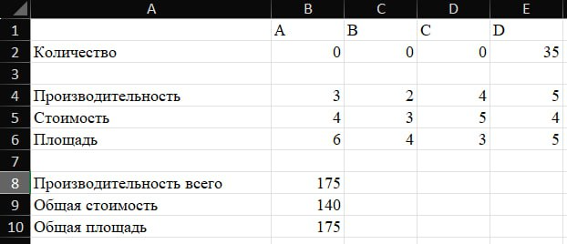
Рисунок 1 – Основная таблица
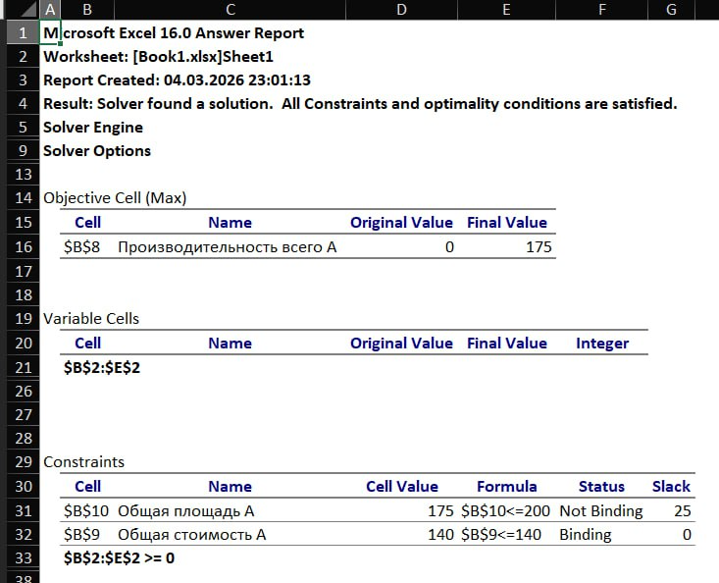
Рисунок 2 – Отчет, сформированный excel
Программное решение
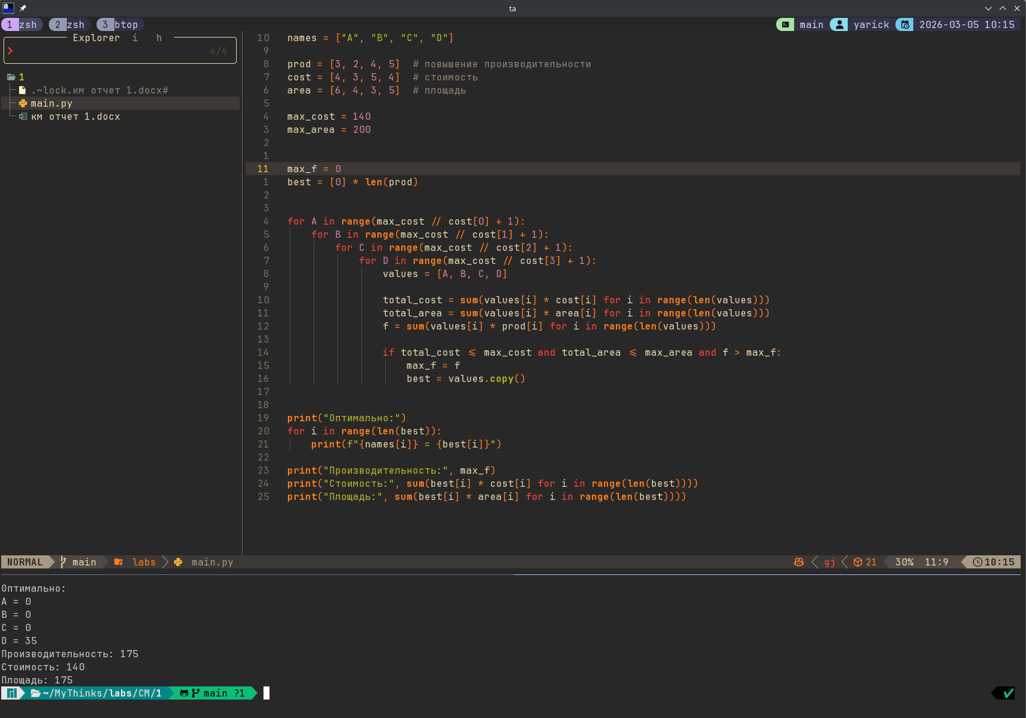
Рисунок 3 - программное решение
Вывод: оптимальное решение – это замена 35 ед. оборудования типа D. Повышение производительности от замены 40 единиц оборудования типа B составит 175 единиц.
Задача 2.
Формулировка задачи
Фирма производит и продает два типа товаров. Фирма получает прибыль в размере 12 тыс.р. от производства и продажи каждой единицы товара 1 и в размере 4 тыс.р. от производства и продажи каждой единицы товара 2. Фирма состоит из трех подразделений. Затраты труда (чел.-дни) на производство этих товаров в каждом из подразделений указаны в таблице:
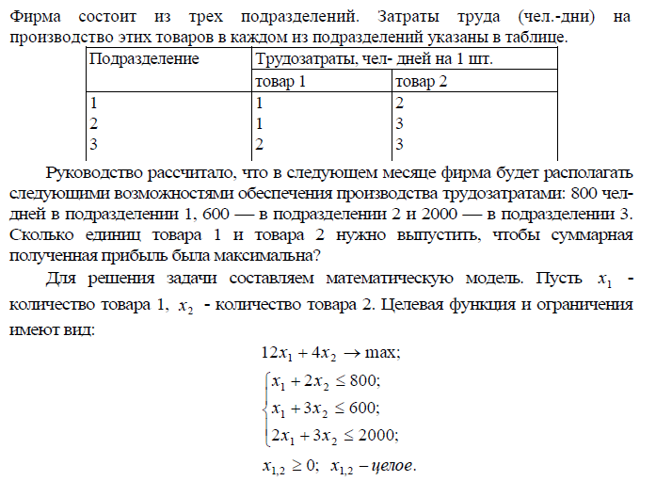
Сколько единиц товара 1 и товара 2 нужно выпустить, чтобы суммарная полученная прибыль была максимальна, если фирма будет располагать следующими возможностями обеспечения производства трудозатратами: 350 чел-дней в подразделении 1, 100 — в подразделении 2 и 470 — в подразделении 3?
Математическая модель
Пусть $x_{1}$ – количество товара 1, $x_{2}$ – количество товара 2.
Тогда целевая функция:
$$F(x_{1},x_{2})=12x_{1}+4x_{2}→max$$
При ограничениях:
$$\left\{\begin{aligned}1x_{1}+2x_{2}≤330 \\ 1x_{1}+3x_{2}≤120 \\ 2x_{1}+3x_{2}≤490 \\ x_{1},x_{2}≥0\end{aligned}\right.$$
Решение в Excel
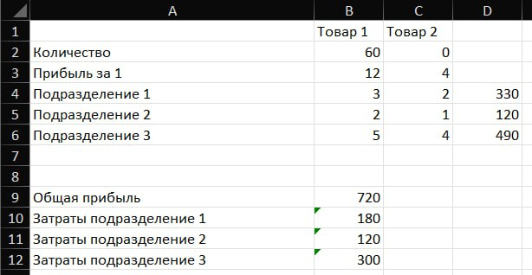
Рисунок 4 – таблица к 2 задаче
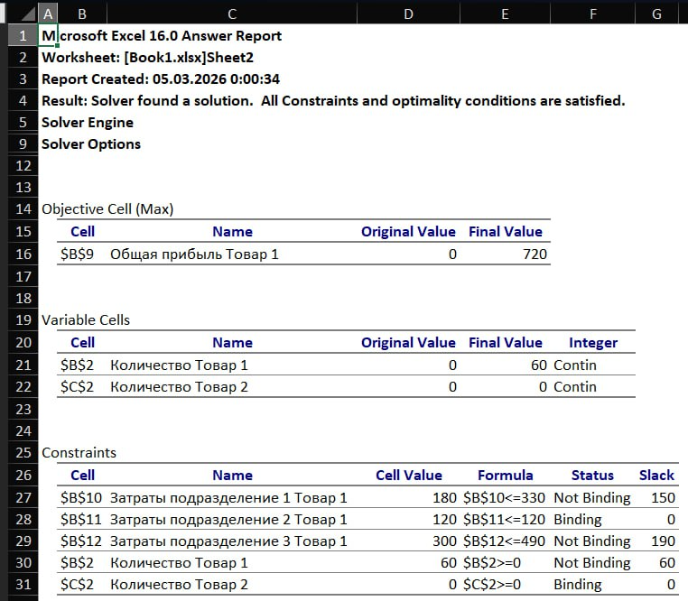
Рисунок 5 – отчет к 2 задаче, созданный excel
Программное решение
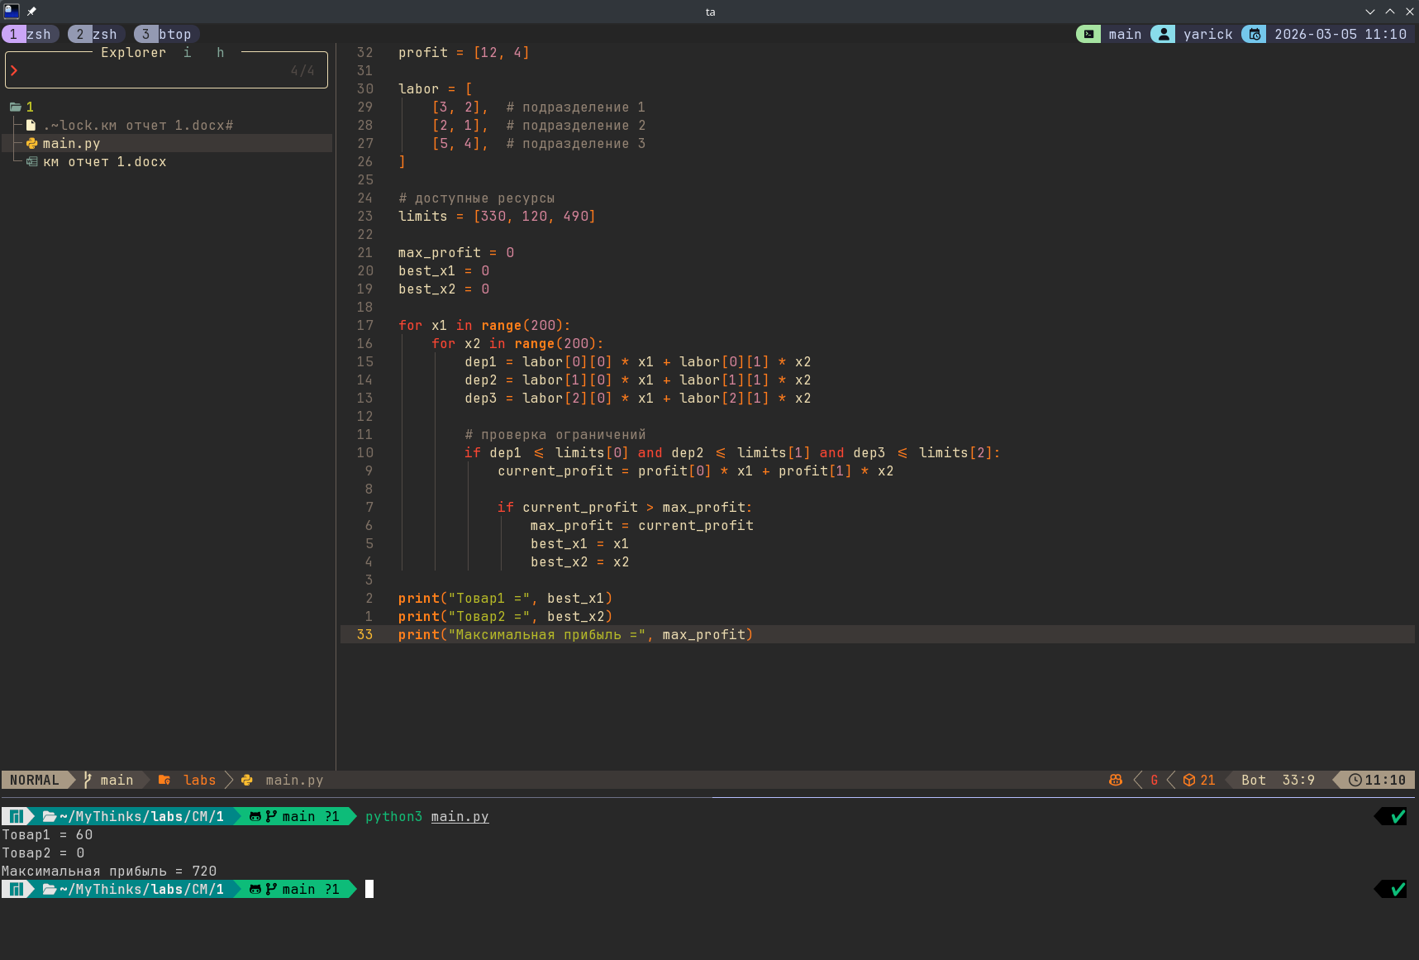
Рисунок 6 – программное решение
Вывод: оптимальное решение – произвести 60 единиц товара 1. Прибыль от производства 60 единиц товара 1 составит 720 тыс. руб.
Задача 3.
Формулировка задачи
Для откорма животных используется три вида комбикорма: А. В и С. Каждому животному в сутки требуется не менее 800 г. жиров. 700 г. белков и 900 г. углеводов. Содержание в 1 кг. каждого вида комбикорма жиров белков и углеводов (граммы) приведено в таблице:
Содержание в 1 кг. | Комбикорм
 | A | B | C
Жиры | 330 | 240 | 300
Белки | 170 | 120 | 110
Углеводы | 380 | 440 | 490
Стоимость 1 кг | 31 | 23 | 20
Сколько килограммов каждого вида комбикорма нужно каждому животному, чтобы полученная смесь имела минимальную стоимость?
Математическая модель
Пусть $x_{A},x_{B},x_{C}$ – кг A, B, C на животное в сутки.
Тогда целевая функция:
$$F(x)=31x_{A}+23x_{B}+20x_{C}→min$$
При ограничениях:
$$\left\{\begin{aligned}330x_{A}+240x_{B}+300x_{C}≥800 \\ 170x_{A}+120x_{B}+110x_{C}≥700 \\ 380x_{A}+440x_{B}+490x_{C}≥900 \\ x_{A},x_{B},x_{C}≥0\end{aligned}\right.$$
Решение в Excel
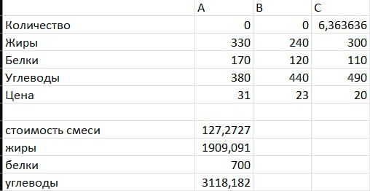
Рисунок 7 – Таблица к 3 задаче
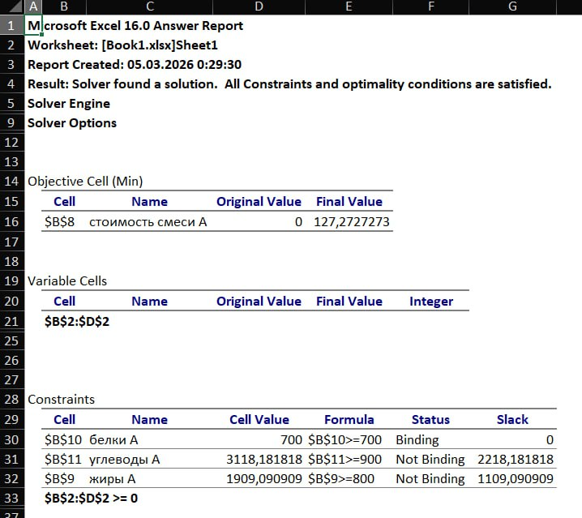
Рисунок 8 – отчет к 3 задаче, созданный excel
Программное решение
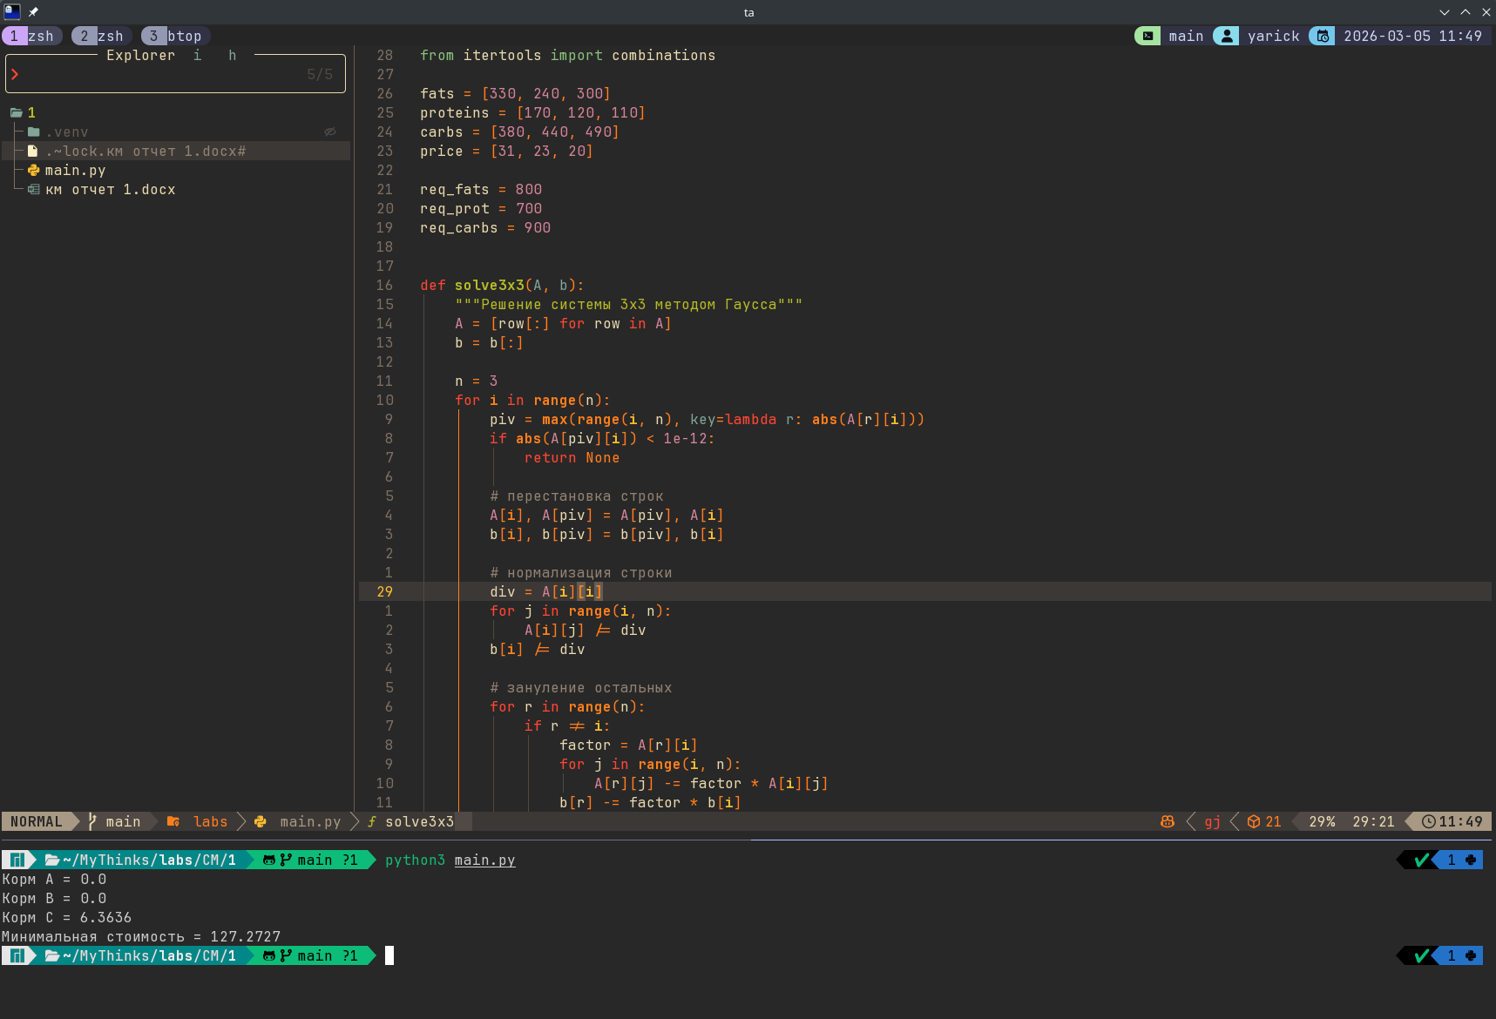
Рисунок 9 – программная реализация
Вывод: оптимальное решение – использовать только комбикорм C в количестве 6,3636 кг. Минимальная стоимость полученной смеси составляет 127,27 руб. в сутки.

